Doc . AR 002 Rev. 9 del 03-06-2025
RESIDENZA SANITARIA ASSISTITA
Felicia
Bartolotta Impastato
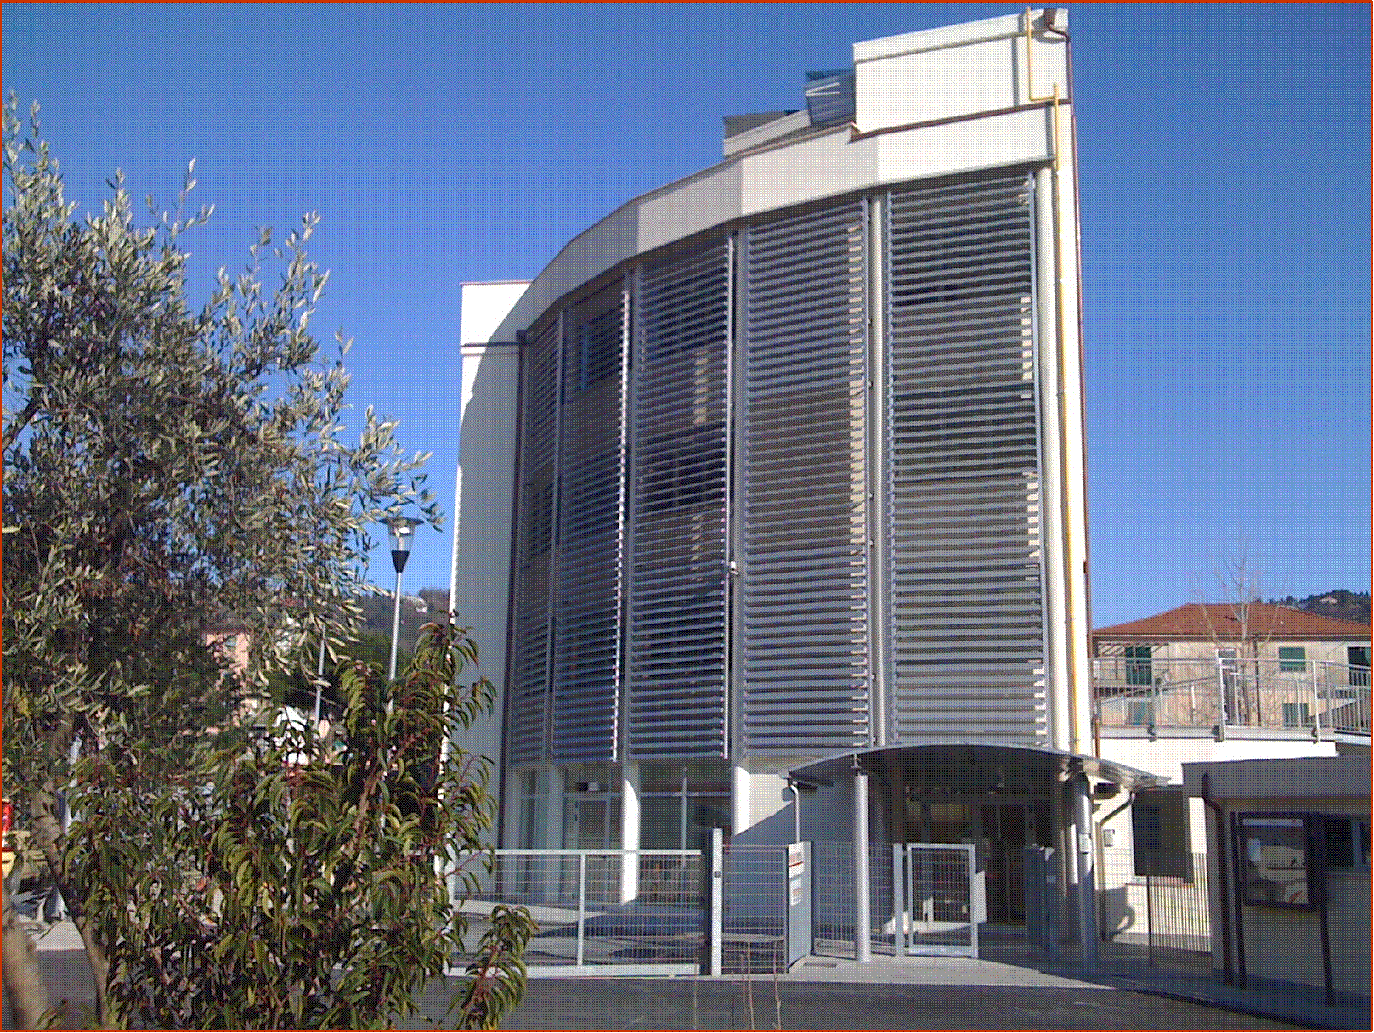

Via Peppino Impastato 2, La Spezia
Telefono: 0187. 715615 Fax: 0187.714675
e mail Responsabile di Struttura: resp-rsa-laspezia@coopselios.com
Responsabile della Struttura
Francesco Falli
342-8358175
Direttore Sanitario
Dott. Emanuele Deidda
Responsabile Infermieristico
Dott. Matteo Bellazzini
Coopselios sc
Sede legale : Via A.Gramsci 54/S
Reggio Emilia
Perché una Carta dei Servizi?
La Carta dei Servizi delle strutture residenziali è indirizzata prioritariamente ai residenti ed alle loro famiglie con l’obiettivo di:
- informare sulle procedure di accesso ai servizi;
- indicare le modalità di erogazione delle prestazioni;
- assicurare la tutela dei residenti, attraverso l’individuazione degli obiettivi del Servizio e degli standard di qualità garantiti;
- specificare le modalità di rilevazione del grado di soddisfazione dei residenti, al fine di garantire le prestazioni dovute in un’ottica di continuo miglioramento del servizio erogato;
- individuare le procedure per inoltrare un reclamo in caso di eventuali disservizi.
Il nostro impegno è orientato affinché la Carta dei Servizi diventi uno strumento di partecipazione e coinvolgimento attraverso l’attivazione di un dialogo costante con i residenti e le loro famiglie, indispensabile per fornire una sempre maggiore qualità dei servizi erogati.
Il sito web della Cooperativa con informazioni aggiuntive è
www.coopselios.com
In questo documento troverete:
- Chi siamo
- Principi guida per i servizi dedicati alle persone anziane
- Caratteristiche dei Servizi della RSA Felicia
- Localizzazione e caratteristiche strutturali
- Modalità di accesso al servizio
- Dimissioni
- Le relazioni con i familiari
- Prestazioni ed attività offerte
- Standard di prodotto
- Privacy
- Visite di famigliari e conoscenti
- Verifica del servizi
- Impegni e Programmi di Miglioramento

- Chi siamo
Coopselios è una Cooperativa sociale no profit di tipo A, in grado di offrire a istituzioni pubbliche e privati soluzioni avanzate ai bisogni socio-assistenziali, educativi e sanitari.
Costituitasi a Reggio Emilia nel 1984 offre i propri servizi quotidianamente ad oltre 7.000 persone in 7 regioni italiane (Emilia Romagna, Lazio, Lombardia, Liguria, Toscana, Veneto e Trentino Alto Adige).
Circa 3.000 professionisti tra soci, lavoratori, collaboratori e volontari operano quotidianamente ponendosi come obiettivi prioritari la qualità e l’affidabilità.
Da oltre 30 anni orienta le sue azioni secondo quattro valori fondamentali: affidabilità, competenza, impegno sociale e sensibilità. Un interesse che non riguarda quindi solo la crescita economica, ma che si traduce nel sistematico miglioramento delle condizioni di occupazione di soci e lavoratori, nelle politiche di sviluppo della cooperativa, nell’erogazione di servizi e competenze sempre più in linea con le reali esigenze degli utenti e delle loro famiglie.
Il Codice Etico della Cooperativa è visionabile sul sito

2. Principi guida per i servizi dedicati alle persone anziane
- Prendersi cura del benessere globale dell’anziano e della sua famiglia offrendo opportunità di scelta e di vita nel rispetto del genere e dell’età della persona;
- la valorizzazione dell’identità e la personalizzazione del Progetto Assistenziale sulla base delle necessità, dei desideri e delle aspettative di ciascuna persona
- la cura e l’allestimento degli spazi accoglienti, personalizzati, riconoscibili, sicuri e il più possibile facilitanti nello svolgimento autonomo delle attività quotidiane tipiche di un ambiente domestico;
- la relazione, l’ascolto e l’osservazione come modalità di lavoro nella quotidianità del prendersi cura;
- la valorizzazione dei programmi di partecipazione e promozione di relazioni sociali - l’integrazione dei servizi con la rete associativa, culturale e di volontariato del territorio di appartenenza;
- la sensibilizzazione della comunità di riferimento rispetto alla persona anziana
- la comprensione della complessità in divenire dei bisogni di sostegno di ogni specifico individuo e della sua famiglia;
- il sostegno e il riconoscimento della famiglia come risorsa nel processo di cura, il suo coinvolgimento nella stesura del progetto individuale e nella partecipazione alla vita del servizio;
- il benessere, la crescita e la promozione del valore del lavoro di ogni professionalità presente nei servizi;
- la multidisciplinarietà e il lavoro di team.

- Caratteristiche della Felicia

Da Agosto 2010 la R.S.A “Felicia” si pone come presidio socio - assistenziale di carattere residenziale permanente o temporaneo, per ricoveri in riabilitazione e sollievo, rivolto prevalentemente a persone anziane, che siano giunte allo stato di non autosufficienza fisica e/o psichica, totale o parziale, per le quali non sia possibile, anche tramite altri servizi domiciliari, la permanenza nel proprio ambito familiare e sociale.

La R.S.A. Felicia si propone di:
Operare nel rispetto dell’autonomia individuale e della riservatezza personale;
Migliorare la qualità della vita dei residenti, intervenendo sul loro benessere psico – fisico e relazionale;
Favorire la partecipazione dei residenti e dei loro familiari alla vita comunitaria;
Organizzare attività ricreative e di socializzazione;
Promuovere l’integrazione territoriale, favorendo momenti ed occasioni di incontro e solidarietà;
Coinvolgere tutto il personale nel perseguimento degli obiettivi del Servizio;
Accogliere, riconoscendone il valore sociale, l’apporto del volontariato, integrandolo nei propri programmi di intervento.
Garantire una corretta e trasparente informazione sul proprio funzionamento
Offrire un adeguato livello di comfort abitativo, di assistenza sanitaria di base (di tipo medico e infermieristico) e riabilitativa, al fine di recuperare e mantenere, al più alto livello possibile, tutte le capacità fisiche, mentali, affettive e relazionali dei residenti e per favorire e perseguire ogni possibilità di ritorno a casa.

Ricettività, convenzioni e accreditamenti
La RSA Felicia è autorizzata al funzionamento con provvedimenti di autorizzazione n. 96993 del 04.10.2016, autorizzazione n. 19663 del 22.02.2017, n. 0042146/U del 22.04.2020, autorizzazione n. 16112 del 10.02.2021, AUTORIZZAZIONE N.00697462024 per:
- Servizi erogati: socio sanitari, socio assistenziali;
- Attività ambulatoriale specialistica: Laboratorio della Memoria e Laboratorio del Movimento;
- Ricettività: 90 residenti così suddivisi:
45 posti letto RSA post acuzie
30 posti letto RSA
15 posti letto Nucleo residenziali Alzheimer
La Struttura è accreditata con provvedimento della Regione Liguria del 25.06.2019

4. Localizzazione e caratteristiche strutturali
La struttura è situata al centro della Spezia, in via Peppino Impastato al numero 2 ed è facilmente raggiungibile dalla città e dalla provincia essendo servita da varie linee di bus urbani (3 -12) e poco distante dalla stazione ferroviaria. Ha per i visitatori a disposizione un parcheggio riservato antistante all’edificio
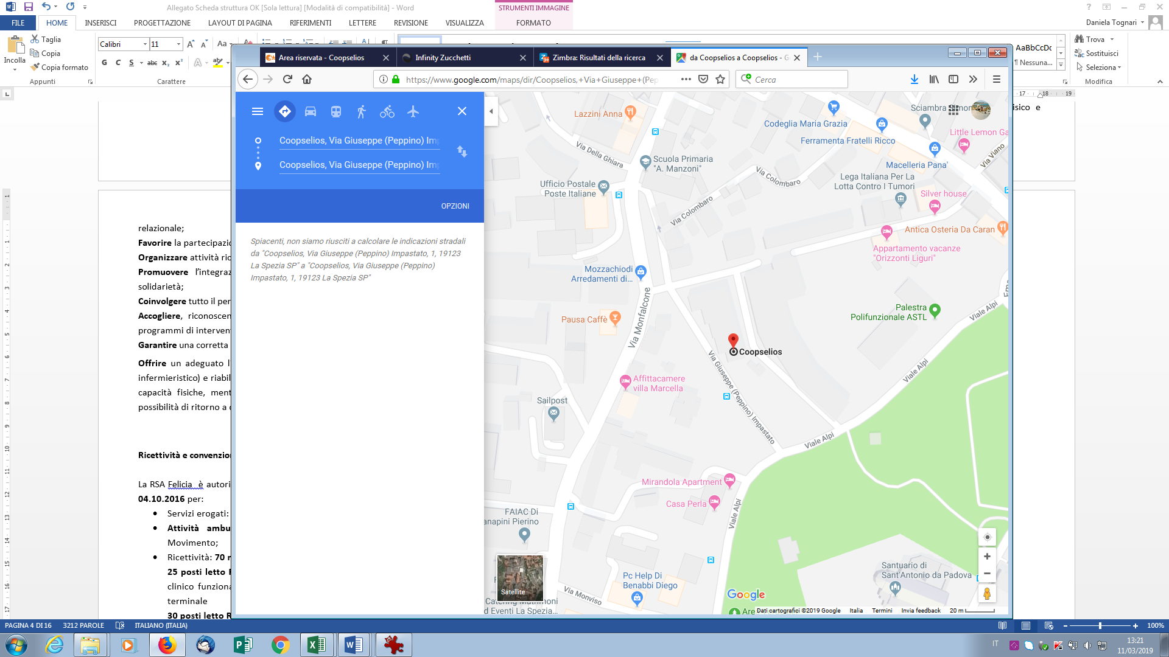
La Struttura è stata costruita da Coopselios, società cooperativa, su un’area data in concessione quarantennale, con Delibera del Consiglio Comunale, alla cooperativa. L’edificio, realizzato riqualificando tutta l’area, ha un volume di 11.400 mq, si sviluppa su tre piani più uno seminterrato e un piano “attico”.
Un parcheggio adiacente all’ingresso della struttura è riservato alla R.S.A.
Al primo piano è situato un reparto con 15 posti letto, denominato nucleo VERDE per il colore dominante utilizzato. E’ autorizzato come nucleo residenziale Alzheimer.
Al secondo piano è il nucleo GIALLO con 25 posti letto autorizzati per anziani con necessità riabilitative.
Al terzo è la R.S.A. cosiddetta di mantenimento nucleo BLU, con la capienza di 30 posti letto.
Al quarto piano è il nucleo ROSSO con 20 posti letto autorizzati per anziani con necessità riabilitative

Il Piano Terra è destinato ai servizi, ai magazzini (cucina centralizzata, lavanderia, spogliatoi, camera mortuaria), alla Reception e al Servizio di Cure Domiciliari di Base ed Integrate
Al piano terra sono presenti i seguenti locali:
- Ingresso/ Reception
- magazzini;
- cucina;
- dispensa;
- servizi igienici per addetti alla cucina;
- spogliatoi per il personale
- camera mortuaria
- deposito rifiuti speciali
- N. 2 archivi
- locale lavanderia
- deposito biancheria sporca.

Attraverso un ascensore o dalle scale interne si accede al primo piano, interamente riservato alle degenze (nucleo verde, nucleo residenziale Alzheimer)
Al Primo Piano (nucleo verde) sono presenti 15 posti letto:
- ufficio del Responsabile di Struttura;
- ambulatorio medico e responsabile infermieristico;
- Sala Polifunzionale, dove, oltre alle periodiche feste, si può ascoltare musica e vedere film in alta definizione e fedeltà
- 7 camere doppie e 1 camera singola (tutte con bagno in camera) e può quindi ospitare 15 Residenti; le camere sono dotate di impianto di climatizzazione, hanno una presa per l’antenna TV, hanno una tipologia di arredi che, pur adeguati alla disabilità, sono lontani da quelli ospedalieri. All’interno delle camere ogni ospite ha a disposizione un letto attrezzato un comodino e un ampio armadio per riporre i propri effetti personali.
- N. 1 bagno destinato ai visitatori
- N. 1 bagno assistito
- N. 1 bagno in sala da pranzo
- stanza riservata al personale infermieristico;
- Sala da Pranzo;
- Soggiorno;
- Cucina di piano;
- Terrazzo e Giardino Alzheimer;

Al Secondo Piano (nucleo giallo) sono presenti 25 posti letto:
- Palestra con attiguo lo spogliatoio
- N. 1 biblioteca interna e sala lettura con i quotidiani più diffusi
- 12 camere doppie e 1 camera singola (tutte con bagno in camera) e può quindi ospitare 25 Residenti; le camere sono dotate di impianto di climatizzazione, hanno una presa per l’antenna TV, hanno una tipologia di arredi che, pur adeguati alla disabilità, sono lontani da quelli ospedalieri. All’interno delle camere ogni ospite ha a disposizione un letto attrezzato un comodino e un ampio armadio per riporre i propri effetti personali.
- N. 1 bagno destinato ai visitatori
- N. 1 bagno assistito
- stanza riservata al personale infermieristico;
- distributori automatici bevande calde e fredde
- Sala da Pranzo/Soggiorno
- Cucina di piano;
- Locale farmaci
- N. 2 Magazzini

Al Terzo Piano (nucleo blu) sono presenti 30 posti letto:
- 15 camere doppie (tutte con bagno in camera) e può quindi ospitare 30 Residenti; le camere sono dotate di impianto di climatizzazione, hanno una presa per l’antenna TV, hanno una tipologia di arredi che, pur adeguati alla disabilità, sono lontani da quelli ospedalieri. All’interno delle camere ogni ospite ha a disposizione un letto attrezzato, un comodino e un ampio armadio per riporre i propri effetti personali.
- N. 1 bagno destinato ai visitatori
- N. 1 bagno assistito
- stanza riservata al personale infermieristico;
- Sala da Pranzo/Soggiorno
- Cucina di piano;
- Locale farmaci
- N. 2 Magazzini
- N. 1 locale parrucchiera

Al Quarto Piano (nucleo rosso) sono presenti 20 posti letto:
- 10 camere doppie (tutte con bagno in camera) e può quindi ospitare 20 Residenti; le camere sono dotate di impianto di climatizzazione, hanno una presa per l’antenna TV, hanno una tipologia di arredi che, pur adeguati alla disabilità, sono lontani da quelli ospedalieri. All’interno delle camere ogni ospite ha a disposizione un letto attrezzato, un comodino e un ampio armadio per riporre i propri effetti personali.
- N. 1 bagno destinato ai visitatori/ disabili
- N. 1 bagno assistito
- Infermeria
- Sala da Pranzo/Soggiorno
- N. 1 deposito sporco
- N. 1 deposito pulito
- Vuotatoio lavapadelle

5. Modalità di accesso alla struttura
La RSA accoglie sia privatamente che in convenzione con l'ASL 5 Spezzino, secondo il numero di posti letto convenzionati. Per accedere ai posti in convenzione é necessario che vi sia una valutazione della Unità di Valutazione Multidimensionale dell'ASL, che stabilirà l'appropriatezza dell'ingresso in una RSA e collocherà il residente in una lista di attesa per le strutture convenzionate indicate (in questo caso indicare come preferenza “RSA Coopselios Felicia sita in Via G. Impastato n. 2”). Quando sarà disponibile un posto in convenzione, sarà la stessa ASL a contattare la famiglia e la struttura per programmare l'ingresso, che avverrà secondo le procedure proprie della RSA.
Per l'accesso ai posti gestiti privatamente la persona che farà richiesta dovrà rivolgersi al Responsabile del Servizio della RSA, che fornirà tutte le informazioni necessarie e farà compilare, in caso di conferma dell'interesse, una domanda di ingresso contenente le informazioni sanitarie ed assistenziali di base relative alla persona che necessita di essere inserita. Queste saranno valutate dall'èquipe assistenziale al fine di una valutazione dell'ingresso. La disponibilità di un posto verrà comunicata al richiedente e, se si confermerà la richiesta di ingresso, questo verrà programmato dopo aver fornito e ricevuto ulteriori informazioni preliminari indispensabili ad organizzare una buona accoglienza.
L'occupazione di un posto letto non dà diritto di priorità nell'accesso alla convenzione, che resta regolato dalle liste di attesa dell'ASL sopra nominate.
Al momento dell'accesso verrà stipulato il contratto che regolerà i rapporti tra residente e cooperativa Coopselios.
Documenti da allegare all’atto dell’ingresso:
• referti di analisi recenti ed eventuali cartelle cliniche,
• eventuale copia del verbale d’invalidità,
• consenso al trattamento dei dati personali,
• fotocopia carta d’identità,
• tessera sanitaria,
• codice fiscale,
• contratto sottoscritto da chi si impegna al pagamento della retta,
• accettazione e sottoscrizione della presente Carta dei Servizi,
• consenso al trattamento dei dati personali,
• sottoscrizione di caparra cauzionale.

Per gli inserimenti con impegnativa del Comune di Residenza, all’atto dell’ingresso si allegherà ulteriormente:
• lettera del Comune di autorizzazione al ricovero.
• impegno di spesa per l’integrazione della retta.
Al momento dell’ingresso il Residente deve essere fornito di un corredo personale, il cui elenco viene fornito dal Responsabile del Servizio. La dotazione iniziale andrà integrata in riferimento alle esigenze di degenza ed in base al cambio di stagione.
I capi verranno contrassegnati con riferimento univoco al residente

In seguito all’ingresso avvenuto, inizia un periodo di osservazione della durata di trenta giorni cui fa seguito la redazione da parte dell’équipe di un Progetto Assistenziale Individuale (PAI) che definisce gli obiettivi che si intendono raggiungere per migliorare la qualità di vita e il benessere del residente. Il PAI, una volta redatto, condiviso con la famiglia e quando possibile col residente stesso, viene divulgato a tutto il personale per garantire la condivisione degli obiettivi, l’informazione e l’omogeneità delle attività da svolgere.
Il PAI viene Verificato semestralmente salvo cambiamenti delle condizioni del residente che ne richiedono un’immediata revisione.

6. Dimissioni
Il residente o famigliare del residente che intende lasciare la struttura deve dare comunicazione al Responsabile del Servizio.
Il residente può essere dimesso in caso di mancato pagamento della retta di degenza o di quant’altro dovuto, di impossibilità della struttura a rispondere alle mutate condizioni psicofisiche e per mancato rispetto delle regole di convivenza.
Se il residente decede in struttura, verrà messa a disposizione la camera ardente della RSA Felicia.

Spetta ai familiari:
-la scelta dell’impresa di pompe funebri deputata ad occuparsi anche della vestizione della salma
-l’allestimento della camera ardente,
-la cerimonia funebre
-la tumulazione.

7. Le relazioni con i familiari

La famiglia è considerata una risorsa e pertanto dopo l’ingresso in struttura la stessa si impegna a garantire una relazione costante e la partecipazione nel processo di cura.
In particolare vengono organizzati:
- un colloquio individuale da effettuarsi prima dell’ingresso per favorire l’inserimento dell’anziano e informare sulle modalità di relazione fra la famiglia e la struttura;

- un colloquio telefonico dopo l’inserimento per informare la famiglia di come l’anziano ha trascorso il primo giorno;

- due incontri durante l’anno con tutti i familiari degli anziani per restituire loro dati, riflessioni e informazioni sul servizio offerto e sulla qualità percepita (indagine Customer) e per presentare e illustrare progetti e attività realizzati e da realizzare con e per gli anzianii in modo da garantire un aggiornamento condiviso della Carta dei Servizi;

- incontri per la redazione e la verifica del Progetto Individualizzato per condividere con i familiari, e quando possibile con l’anziano, le strategie e le scelte assistenziali e sanitarie, per sostenerli attraverso l’offerta di un supporto emotivo, per condividere informazioni e conoscenze;

- incontri individuali o colloqui telefonici per informare tempestivamente i familiari sugli eventi sanitari rilevanti del processo di cura;

Nella tabella sottostante sono riportate le giornate e gli orari indicativi di ricevimento del Direttore Sanitario, dei Medici, del Resp. infermieristico e del Responsabile di Struttura.

È consigliato prenotare telefonicamente l’incontro.
Mansione | Cognome e nome | Contatto telefonico | Orario indicativo di ricevimento
Responsabile di Struttura | Falli Francesco | 342-8358175 | Dal lunedì al venerdì  Dalle 10.00 alle 11.30  Dalle 14.00 alle 15.30
Direttore Sanitario | Dott. E. Deidda | 0187. 715615 | Venerdì  Dalle 11.00 alle 12.00
Medici | Dott. D Acerbi  Dott.ssa Gaia Paturzo | 0187. 715615 | Lunedì mercoledì e venerdì  Dalle 11.00 alle 12.00
RCA | Dot. Matteo Bellazzini | 0187. 715615 | Dal lunedì al venerdì  Dalle 13.00 alle 14.00
Fisioterapisti  Referenti | Marco Tognari  Roberto Grasso | 0187. 715615 | Dal lunedì al venerdì  Dalle 12.00 alle 13.00
Psicologi | Dott. A Rosignoli |  | Martedì  Dalle 12.00 alle 13.00
La struttura organizzativa: l’organigramma

Educatori
Majoli Giorgia
Animatore
Ioannucci Elisabetta

11 Infermieri

Direttore Operativo d’Area
Riccardo Manrico Rampado
Responsabile di Struttura
FALLI FRANCESCO
Responsabile della Qualità
Paolo Bortolan

40 Operatori Socio Sanitari

Servizi Pulizie e Lavanderia -
Servizi Vari
n. 7

RSPP
Dott. Francesco Piccinini
Medico Competente
Dott.ssa Leda Ghizzoni
Direttore Sanitario
Dr .Emanuele Deidda
Medici
Davide Acerbi e Gaia Paturzo
Psicologo
Dott. Andrea Rosignoli
Servizio Ristorazione
Cooperativa SOVITE
Manutenzione Impianti
Ditta Esterna

Manutenzione generica
Sabatini Davide
RCA
Dott. Matteo Bellazzini
Fisioterapisti
n. 6
Data: 03.06.2025
RECEPTION
Stefano Tonarelli
Simone Parodi
Davide Datteri

8. Prestazioni ed attività offerte
Le prestazioni offerte sono costituite da una serie di interventi individualizzati e di gruppo programmati e realizzati dall’équipe multiprofessionale.
Nella definizione degli interventi personalizzati viene utilizzato come strumento fondamentale il Piano Assistenziale Individuale (PAI). Esso è conservato nel dossier socio-sanitario che racchiude al suo interno tutta la documentazione dell’anziano. Il PAI definisce il programma di intervento individualizzato
Servizi erogati
La R.S.A. è in grado di garantire:
1) Servizi sanitari e riabilitativi;
2) Servizi socio assistenziali;
3) Assistenza psicologica;
4) Servizio di animazione;
5) Servizio alberghiero;
6) Servizio amministrativo;
7) Servizi accessori;
8) Assistenza e conforto spirituale.

8.1. Servizi sanitari e riabilitativi
•attività di medicina generale, rese con presenza giornaliera;
•attività specialistica specifica (geriatra o figura equipollente)
•assistenza infermieristica
•attività di riabilitazione e rieducazione motoria finalizzata al recupero e al mantenimento del più elevato grado di autonomia funzionale;
La responsabilità delle prestazioni sanitarie appartiene al medico, cui fanno capo per gli aspetti tecnici, le attività infermieristiche e riabilitative. Il medico ha la responsabilità terapeutica di ciascun assistito, comprese le richieste di visite specialistiche e di ricovero ospedaliero.
La supervisione ed il coordinamento dell’attività sono sotto la responsabilità del Direttore Sanitario

8.2. Servizi socio assistenziali
Il servizio viene garantito dagli operatori socio sanitario (O.S.S.) che hanno il compito di supportare ed aiutare il residente in tutte quelle attività che non è più in grado di svolgere autonomamente.
Le prestazioni garantite sono:
• aiuto per l’alzata dal letto e per coricarsi;
• aiuto per l’igiene intima, igiene personale, bagno;
• aiuto per la fruizione dei servizi igienici;
• aiuto per le necessità riferite all’incontinenza;
• aiuto per vestirsi e svestirsi;
• aiuto per l’assunzione dei cibi;
• aiuto per la deambulazione e la mobilizzazione;
• aiuto per lo svolgimento di tutte le attività che lo stato di disagio rende difficoltose o di difficile realizzazione;
• sorveglianza;
• socializzazione;
• riordino del letto e pulizia delle suppellettili (armadio e comodino).
Gli Infermieri e gli O.S.S. sono coordinati dalla RCA e dal Responsabile del Servizio

8.3. Assistenza psicologica
Lo psicologo collabora con il medico nella definizione di un “quadro diagnostico” di nuovo ingresso; fornisce sostegno alle famiglie in difficoltà a gestisce la relazione con il proprio congiunto e fornisce consulenza agli operatori quando necessario.
Inoltre, in collaborazione con il medico realizza interventi di sostegno psicologico agli anziani.
Lo psicologo esterno alla struttura gestisce incontri periodici (bimestrali) per supporto e supervisione a tutto il personale della struttura.

8.4. Servizio di animazione
La R.S.A Felicia concepisce l’attività di animazione come terapia, a tal fine, tutta l’équipe collabora per rendere più mirata l’attività stessa.
L’animatore prima di costruire qualsiasi progetto si occupa di conoscere l’anziano nella sua individualità per realizzare progetti mirati e proporre attività consoni ai gusti di ognuno.
Si impegna a garantire annualmente almeno n. 2 iniziative di integrazione con il territorio (uscite, iniziative con associazioni, volontariato e scuole

Il programma relativo all’animazione settimanale viene esposto nelle bacheche all’ingresso di ciascun piano, con indicazioni precise delle date, delle ore e delle attività proposte.

- Servizio alberghiero

5.1 Il servizio di ristorazione
Il servizio, effettuato nella cucina interna della R.S.A., è affidato a SOVITE, specializzata in ristorazione collettiva che provvede a fornire l’intera giornata alimentare.
La ditta fornisce la consulenza dietologica monitorata dal Medico Direttore Sanitario, il quale predispone, in base alle necessità, menù personalizzati e diete speciali.

Gli orari dei pasti sono i seguenti:
• colazione dalle ore 8.30 alle ore 9.30 circa
• pranzo dalle ore 12,00 alle ore 13.00 circa
• merenda dalle 15,30 alle ore 16,00
• cena dalle ore 18,30 alle ore 19,00 circa
Il menu è articolato su quattro settimane, ogni giorno sono previsti piatti e contorni diversi. Ad ogni pasto almeno un piatto è costituito da una vivanda calda. Il menù varia con l’avvicendarsi delle stagioni e subisce modifiche, sempre debitamente comunicate, in alcune festività.
Particolare attenzione è posta alla diversificazione degli alimenti offerti ed alla garanzia del giusto apporto calorico e nutrizionale.
In caso di prescrizioni mediche o necessità specifiche del residente è assicurata la predisposizione di menù personalizzati.
Il menu è esposto nella bacheca all’ingresso.

5.2 Servizio amministrativo
Tutte le pratiche amministrative, comprese la contabilità, il servizio cassa e la custodia di piccole somme per le spese personali sono gestite dagli uffici amministrativi.
5.3 Il servizio di lavanderia
Prevede:
- Il lavaggio della biancheria piana (lenzuola, federe, tovagliato, ecc.), è affidato a ditta esterna “lavanolo Domani Sereno Service il personale interno provvede al ritiro e alla consegna del pulito ai piani e nei vari nuclei.
E’ garantito almeno un cambio settimanale della biancheria del letto e degli asciugamani.

5.4 Il servizio di pulizia locali
La pulizia e la sanificazione dei locali della struttura è svolta da personale interno della struttura, organizzato in turni mattutini e pomeridiani che provvede alla pulizia quotidiana dei locali interni ed esterni della struttura.
Periodicamente è effettuato lo smaltimento dei rifiuti speciali e il servizio di derattizzazione e disinfestazione da apposite ditte specializzate.

7. Servizi accessori
Servizio parrucchiere/barbiere e Servizio di podologia
Sono effettuati su richiesta del residente, del familiare o, per il podologo, su segnalazione dell’infermiere di piano, interventi di professionisti esterni che esercitano la propria attività professionale assumendosene l’intera responsabilità, anche civile e fiscale.
Le tariffe vengono fissate dal professionista e comunicate dalla struttura agli eventuali utilizzatori. Il costo è a carico del residente ed effettuato direttamente da questi o da un suo incaricato al professionista

Servizio di manutenzione
Il servizio manutenzione ordinaria di tutti gli impianti:
• impianto idro-termo sanitario,
• impianto elettrico,
• gas medicali,
• impianto di trattamento aria,
• telefonia,
• impianto di sollevamento,
• impianto antincendio,
conformemente a quanto richiesto dalle normative vigenti, è affidato a Ditte specializzate esterne.

8. Assistenza e conforto spirituale
La RSA Felicia riconosce il diritto alla diversità, e garantisce l’assistenza a persone con retroterra culturali diversi. In struttura prevale un approccio tollerante, in modo che ogni utente sia libero di praticare i propri riti religiosi o seguire le proprie tradizioni culturali.
Presso la'RSA Felicia sono stati messi a disposizione spazi appositi per praticare le proprie credenze o religione, e tutti gli utenti hanno la possibilità di partecipare ad eventi religiosi e sono sostenuti nella loro attività se lo desiderano.
Si tratta uno spazio facilmente accessibile riservato ad una tranquilla meditazione, alla preghiera e al culto, aperto alle persone di religioni e di movimenti filosofici diversi. Le cerimonie religiose saranno tenute nel rispetto reciproco.

9. Standard di prodotto/servizio
Requisito 1: Personale
Indicatori:
La dotazione organica è conforme alla normativa regionale (DGR 945 del 16.11.2018)
- Il personale è organizzato in turni nel rispetto dei diritti dei lavoratori al riposo settimanale, alle ferie e agli altri permessi previsti dal contratto di lavoro.

- Il personale operante presso la struttura è opportunamente selezionato e valutato nel periodo antecedente l’instaurazione del rapporto di lavoro; l’aggiornamento professionale viene garantito da corsi di formazione interni ed esterni i cui temi riflettono l’annuale analisi dei fabbisogni formativi.

- Ogni operatore è dotato di un cartellino di riconoscimento con fotografia, nome, cognome e qualifica e una divisa che identifica la sua categoria (Animatore: maglia rosa e pantalone blu- OSS: casacca verde e pantalone bianco- Infermieri: casacca azzurra e pantalone bianco- fisioterapista: casacca/polo bianca e pantalone bianco- Ausiliarie: casacca gialla e pantalone bianco)
Requisito 2: Limitazione del turn over
Indicatori:
L’elemento limitazione del turn over denota nei confronti degli utenti un elemento di continuità non esclusivamente assistenziale di primaria importanza. Nel caso di assenze prolungate (maternità, malattie superiori alle tre settimane, aspettative, ecc.) la dotazione organica viene integrata con personale supplente adeguatamente addestrato.
Requisito 3: Lavoro di équipe
Indicatori:
La Struttura , nelle sue figure apicali, promuove e realizza incontri di équipe con cadenza settimanale dove si analizzano i progetti dedicati agli utenti del nucleo Verde e le dinamiche organizzative; con cadenza mensile si realizzano equipe organizzative; con cadenza bimestrale si realizzano incontri di supervisione finalizzati alla prevenzione del burn out.
Requisito 4: Informazioni
Indicatori:
La Struttura garantisce l’adozione e l’utilizzo di un adeguato strumento informativo atto a gestire la digitalizzazione della documentazione presente in struttura e fornito degli adeguati strumenti di “defense”nel rispetto del vigente GDPR UE 2016/67.
Requisito 5: Attenzione ai tempi di vita e alle esigenze dei residenti
Indicatori:
Una importante caratteristica qualitativa di questa Struttura è riservare una particolare attenzione al residente in quanto persona garantendogli:
- Possibilità di usufruire di un momento di riposo post pranzo.
- Flessibilità indicizzata nel risveglio e nel risposo notturno.
- Programmazione oraria delle attività della giornata in continuità.
- Dieta personalizzata con monitoraggio sanitario.

Requisito 6: Mantenimento dei legami significativi amicali, parentali e con il territorio, promozione della compartecipazione
Indicatori:
- La necessaria continuità relazionale, importante sia per l’anziano che per le sue figure di riferimento, siano esse parentali o amicali, viene garantita da un orario con caratteristiche di apertura e flessibilità che consenta, nell’ambito dell’ospitalità in struttura e delle sue regole, di proseguire una necessaria frequentazione di entrambe le parti interessate.
- Il livello di soddisfazione dei familiari viene misurato a cadenza annuale mediante la realizzazione di interviste telefoniche da parte di ditte specializzate esterne a Coopselios. Ugualmente, la committenza (ASL5) valuta ogni anno la qualità del servizio offerto dalla struttura. Ogni due anni, tutti gli operatori della struttura rispondono ad un questionario di analisi del clima lavorativo volto ad identificare eventuali problematiche lavorative sulle quali intervenire in un’ottica di miglioramento continuo del servizio.
- L’utente o i suoi familiari hanno diritto di sporgere un reclamo (vedi allegato) ogni qualvolta si rilevi il mancato rispetto dei propri diritti. Il reclamo può essere sporto, mediante la cartolina di segnalazione reperibile all’ingresso della struttura o mediante modulo allegato alla Carta dei Servizi da inviare e-mail a ufficioqualità@coopselios.com.In ogni caso, la risposta al reclamo verrà garantita dal Responsabile di struttura, entro un mese dalla data di ricezione, in un apposito incontro con il familiare che ha sporto il reclamo. I dati relativi ai reclami vengono elaborati statisticamente dal Responsabile Sistema Qualità Aziendale al fine di acquisire informazioni sugli eventi più frequenti di insoddisfazione ed intraprendere le opportune azioni di miglioramento.
- Il Responsabile del Servizio si impegna a fornire i dati relativi al monitoraggio degli standard di qualità ed ai reclami durante l’incontro di fine anno con i famigliari e gli amministratori di sostegno. I committenti, qualora ne facciano richiesta, ricevono un’apposita relazione informativa redatta dal Direttore Sanitario e dal Responsabile di struttura.
- Il Direttore Sanitario, i Medici e la Responsabile di Struttura ricevono (ogni qualvolta viene fatta richiesta) i famigliari in incontri individuali per confrontarsi sul grado di efficienza dei servizi erogati, l’indice di gradimento e soddisfazione dell’utente e per raccogliere segnalazioni, suggerimenti, osservazioni e reclami
Requisito 7: Controllo dei fornitori
Indicatori:
Il Responsabile del Servizio, a ogni consegna, si impegna a effettuare un controllo qualitativo e quantitativo sui prodotti/servizi forniti. Le eventuali non conformità rilevate saranno utilizzate dall’Ufficio Acquisti per valutare il grado di affidabilità dei fornitori delle strutture. Quando necessario, potranno essere attivate delle azioni correttive, compresa l’eventuale esclusione del fornitore dall’albo aziendale.

Requisito 7: Controllo del servizio erogato
Indicatori:
Il Responsabile del servizio si impegna a garantire la costante valutazione della qualità delle prestazioni erogate e dell'organizzazione del servizio; sarà suo compito, ai fini di un miglioramento continuo, controllare che vengano rispettati i requisiti espressi nei contratti A.Li.Sa. (indicatori) e gli standard individuati dalla cooperativa inseriti all'interno del sistema di gestione della qualità aziendale. Il controllo di qualità del servizio viene eseguito attraverso Audit interni e verifiche da parte della Committenza.

10. Privacy
La Struttura risponde ai requisiti stabiliti della normativa europea in materia di trattamento dei dati personali.
La struttura, seguendo i requisiti stabiliti dalla Regione Liguria attraverso A.Li.Sa. eseguirà gli adeguamenti richiesti per il mantenimento di autorizzazione ed accreditamento. A tale scopo si precisa che:
- Ai sensi della Legge Regionale n. 9 del 11.05.2017 Art. 18 comma 2 è stato installato un sistema di video sorveglianza negli atri e corridoi previa l’informazione ex artt. 13 e 14 del Regolamento Europeo 2016/679, per il tramite di materiale informativo, agli ospiti, ai familiari, agli eventuali interessati e agli operatori.
Gli spazi sottoposti a video sorveglianza saranno riconoscibili da apposita cartellonistica.
11. Visite di famigliari e conoscenti

La Struttura è aperta alle visite. Tuttavia durante la permanenza nella residenza, per salvaguardare il diritto alla riservatezza e il riposo degli utenti, nonché il lavoro degli operatori, i visitatori sono tenuti al massimo rispetto delle comuni norme di correttezza e riservatezza.
All’interno della struttura sono presenti degli spazi dove è possibile intrattenersi con i propri parenti.
La tipologia dei prodotti alimentari che possono essere introdotti in struttura dai residenti riguarda unicamente:
- alimenti non deperibili;
- alimenti a lunga conservazione;
- alimenti confezionati con etichettatura.
Gli alimenti vanno consegnati al personale che ne gestirà la corretta conservazione.
È severamente vietato introdurre nelle Strutture: prodotti alimentari deperibili, a base di uova crude (dolci al cucchiaio come tiramisù o altre creme) e prodotti a base di carne e pesce.
12.Verifica del Servizio
Procedura di Reclamo: Il residente o i suoi familiari hanno diritto di sporgere un reclamo ogni qualvolta si rilevi il mancato rispetto dei propri diritti.
Il reclamo può essere sporto mediante la cartolina di segnalazione allegata alla Carta dei Servizi e reperibile all’ingresso della struttura o mediante e-mail da inviare a ufficioqualità@coopselios.com.
In ogni caso, la risposta al reclamo verrà garantita dal Responsabile del Servizio, entro un mese dalla data di ricezione, in un apposito incontro con i familiari.
I dati relativi ai reclami vengono elaborati statisticamente dal Responsabile Sistema Qualità Aziendale al fine di acquisire informazioni sugli eventi più frequenti di insoddisfazione ed intraprendere le opportune azioni di miglioramento.

ALLEGATO 1 – MODULO PER RECLAMO

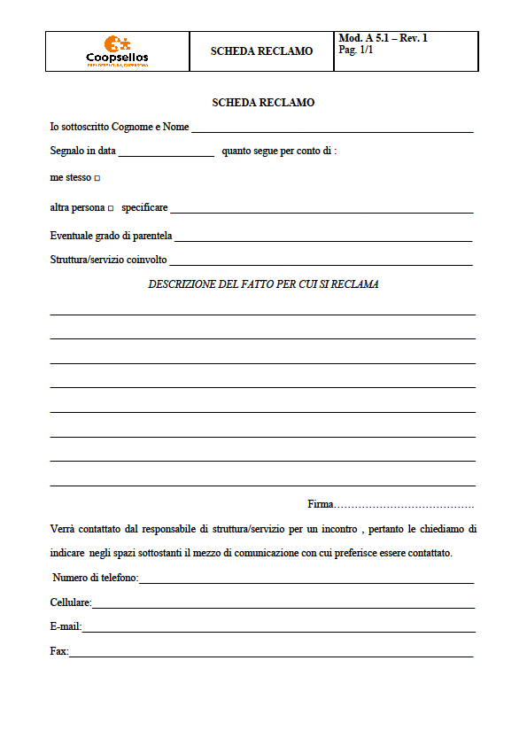
Indagine di soddisfazione del Servizio
Il livello di soddisfazione dei Familiari e della Committenza viene misurato mediante la realizzazione di interviste telefoniche da parte di Ditte specializzate esterne a Coopselios.
La struttura si impegna a fornire i dati relativi al monitoraggio degli standard di qualità nell’incontro di fine anno con il Responsabile del servizio.
Ogni due anni, tutti gli operatori della struttura rispondono ad un questionario di analisi del clima lavorativo volto ad identificare eventuali problematiche lavorative sulle quali intervenire in un’ottica di miglioramento continuo del servizio.
Controllo dei fornitori
La struttura, a ogni consegna, si impegna a effettuare un controllo qualitativo e quantitativo sui prodotti/servizi forniti. Le eventuali non conformità rilevate saranno utilizzate dall’Ufficio Acquisti per valutare il grado di affidabilità dei fornitori delle strutture. Quando necessario, potranno essere attivate delle azioni correttive, compresa l’eventuale esclusione del fornitore dall’albo aziendale.

13. Impegni e programmi di miglioramento
L’R.S.A. Felicia si impegna a:
- garantire un’organizzazione sanitaria e socio-sanitaria che abbia un processo di pianificazione e programmazione delle attività orientate al miglioramento continuo della qualità;
- dare piena attuazione alla centralità del residente promuovendo la cooperazione, migliorando la qualità e la sicurezza delle cure, rafforzando l’innovazione, la ricerca e la sorveglianza epidemiologica;
- fornire al residente e ai famigliari una corretta informazione sulle tipologie di prestazioni e sui servizi sanitari e socio-sanitari erogati;
- assicurare la corretta gestione della documentazione sanitaria affinché sia accurata, leggibile, accessibile e redatta tempestivamente per migliorare l’efficacia e la sicurezza delle cure, aumentare l’integrazione fra i diversi setting assistenziali e l’efficienza del processo di cura;
- garantire la sicurezza per gli utenti, per gli operatori e visitatori tramite una gestione della struttura e degli impianti finalizzata a ridurre, controllare, prevenire i rischi e pericoli e mantenere le condizioni di sicurezza;
- garantire il corretto funzionamento di tutte le attrezzature e le apparecchiature biomediche in uso per assicurare prestazioni efficaci e sicure per gli utenti e per gli operatori;
- garantire al personale la formazione continua;
- assicurare un clima relazionale capace di favorire le opportunità di incontro per analizzare le criticità al fine di proporre iniziative per il miglioramento della qualità delle prestazioni e dei servizi erogati;
- fornire ai residenti e familiari, cittadini e istituzioni le informazioni essenziali al fine di costruire un rapporto basato sulla fiducia e sulla trasparenza tra i residenti, i familiari, cittadini e istituzioni e la Cooperativa/struttura stessa;
- garantire la presenza di meccanismi efficaci per la gestione del rischio clinico e la prevenzione degli eventi avversi;
- gestire il rischio clinico e promuovere la cultura della sicurezza;
- rilevare il fabbisogno tecnologico, e prevedere l’introduzione di nuove tecnologie;

